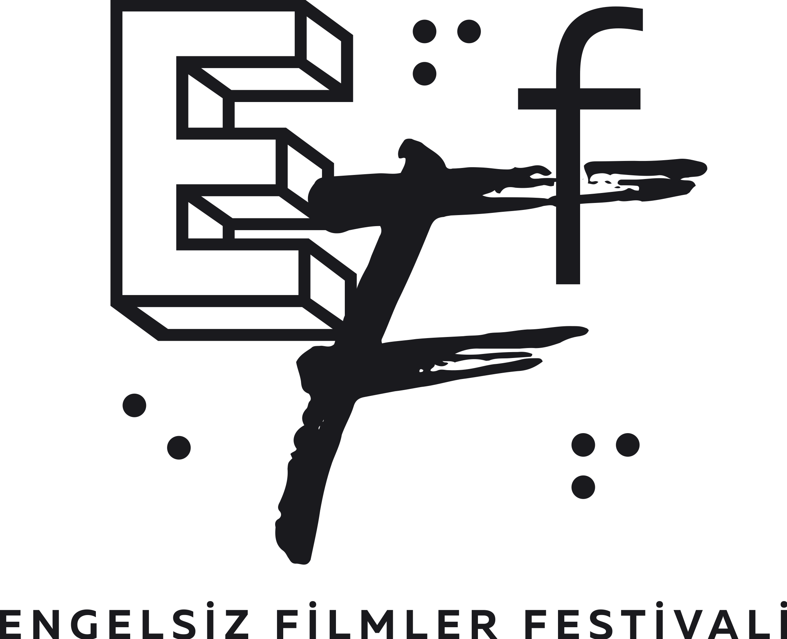

ENGELSİZ FİLMLER FESTİVALİ’NİN ETKİNLİK PROGRAMINDA BU YIL!

7 başlıkta 41 filmi izleyici ile buluşturmaya hazırlanan Engelsiz Filmler Festivali; animasyon atölyesi, özel gösterim ve söyleşilerle dolu bir programla 7 - 13 Haziran tarihleri arasında Ankara’da gerçekleşecek.

Puruli Kültür Sanat tarafından on ikincisi gerçekleştirilecek olan Engelsiz Filmler Festivali, dopdolu bir film programıyla 7 Haziran’da Ankaralı sinemaseverlerle buluşmaya hazırlanıyor. Festival programında sinemaseverlerin merakla beklediği filmlerin yanı sıra her yaştan izleyiciye hitap eden etkinlikler de yer alıyor.

Sinemaya eşit koşullarda erişim sağlamak amacıyla 7-13 Haziran tarihleri arasında Ankara'da Paribu Cineverse ANKAmall ve Goethe-Institut salonlarında izleyicilerle buluşacak.

Festivalin etkinlik programında; 9-12 yaş grubu film meraklılarını bekleyen Stop Motion Animasyon Atölyesi, otizmli çocuk ve gençlerin ihtiyaçları gözetilerek gerçekleştirilecek Otizm Dostu Gösterim, bu yıl kaybettiğimiz usta oyuncu Ayla Algan anısına yapılacak Karanlıkta Uyananlar Açık Hava Gösterimi ve sporseverlerin heyecanla beklediği 2024 yazına sinemayla başlamak isteyenler için Spor Filmlerinin Unutulmaz Yönetmeni: Jørgen Leth başlıklı bir de konuşma yer alıyor.

Minik Sinema Meraklılarına; Stop Motion Animasyon Atölyesi
Festivalin her yıl düzenlediği etkinlikler arasında yer alan Stop Motion Animasyon Atölyesi, canlandırma sanatçısı ve eğitmen Deniz Öcal tarafından yürütülecek. 9-12 yaş aralığında olan ve kendi filmini yapmak isteyen tüm sinema meraklılarının davetli olduğu atölye, işaret dili tercümanı eşliğinde 9 Haziran Pazar günü 12:30’da Goethe-Institut’ta gerçekleşecek. Atölyeye katılım ise Festival’in web sayfasındaki iletişim sekmesinden ücretsiz olarak kayıt yaptırarak sağlanabiliyor.

Ayla Algan Anısına Özel Gösterim
Karanlıkta Uyananlar Açık Hava Gösterimi Festival programında 9 Haziran Pazar günü sinemaseverleri bekleyen bir diğer ücretsiz etkinlik. Mülkiyeliler Birliği bahçesinde 20:30’da gerçekleşecek gösterimde bu yıl kaybettiğimiz, sinemamızın önemli oyuncularından Ayla Algan anısına Karanlıkta Uyananlar filmi erişilebilir olarak izlenebilecek. Senaryosunu Vedat Türkali’nin yazdığı, Ertem Göreç’in yönettiği ve Algan’ın sinema kariyerine başladığı ilk film olan Karanlıkta Uyananlar’ın gösterimi öncesinde, sinema tarihi araştırmacısı Ali Karadoğan film üzerine kısa bir sunum yapacak.

Otizm Dostu Gösterim, Engelsiz Filmler Festivali’nde!
Goethe-Institut’ta sinemaseverleri bekleyen diğer bir etkinlik ise 10 Haziran Pazartesi günü 11:00’de düşük ses seviyesi, loş ışık ve hareket serbestisi ile otizmli izleyicilere rahat bir sinema deyimi yaşatmayı amaçlayan Otizm Dostu Gösterim. Festival’in Çocuklar İçin seçkisinde yer alan animasyon filmlerinin izleneceği gösterime katılım da diğer etkinlikler gibi ücretsiz gerçekleşecek.

Jørgen Leth’in Spor Filmleri Üzerine Bir Konuşma
11 Haziran Salı günü 15:00’te ise sporseverlerin kaçırmak istemeyecekleri Spor Filmlerinin Unutulmaz Yönetmeni: Jørgen Leth başlıklı bir konuşma gerçekleşecek. Socrates Dergi ekibinden spor yazarı ve bisiklet anlatıcısı İnan Özdemir’in katılımıyla gerçekleşecek etkinlik, Cehennemde Bir Pazar (A Sunday in Hell) filminin Goethe-Institut’ta 13:00’teki gösteriminden sonra düzenlenecek. Cehennemde Bir Pazar filminin gösterimi ve Spor Filmlerinin Unutulmaz Yönetmeni: Jørgen Leth başlıklı konuşma ücretsiz olarak takip edilebilecek.

Engelsiz Filmler Festivali 2024; Avrupa Birliği Türkiye Delegasyonu, Ankara Büyükşehir Belediyesi, Danimarka Büyükelçiliği, Goethe-Institut, Norveç Büyükelçiliği, İsveç Büyükelçiliği, Belçika Büyükelçiliği, Sesli Betimleme Derneği, Turkcell Hayal Ortağım, Mülkiyeliler Birliği, Hop, NTV, Birgün Gazetesi, Altyazı Dergisi, Radyo Odtü, ab-ilan.com, artfulliving.com.tr, beyazperde.com, bianet.org, gazeteduvar.com.tr, lavarla.com, sadibey.com, sanatokur.com, t24.com.tr, Üretim Kaydı, artdogistanbul.com, Sanat Atak, Zula, Pint, Hezarfen, Şan İskender, Araftafaray’ın desteği ile gerçekleşiyor.

Programında yer verdiği tüm filmleri sesli betimleme ve ayrıntılı altyazı ile sinemaseverlerle buluşturan Engelsiz Filmler Festivali, tüm etkinliklerini de erişilebilir olarak gerçekleştiriyor.

Festival hakkında ayrıntılı bilgi için www.engelsizfestival.com adresi ziyaret edilebilir.

12. Engelsiz Filmler Festivali hakkındaki diğer bültenlere https://drive.google.com/drive/folders/1JRfP31llOMtriu4yT_wsnZ30hSpb_PE0?usp=share_link
www.engelsizfestival.com
instagram.com/engelsizfestival/
facebook.com/engelsizfestival/
twitter.com/engelsizff

Detaylı Bilgi ve Görsel İçin:
ZB Medya İletişim
Batuhan Zümrüt - 0 532 476 13 29
batuhanzumrut@zbiletisim.com

